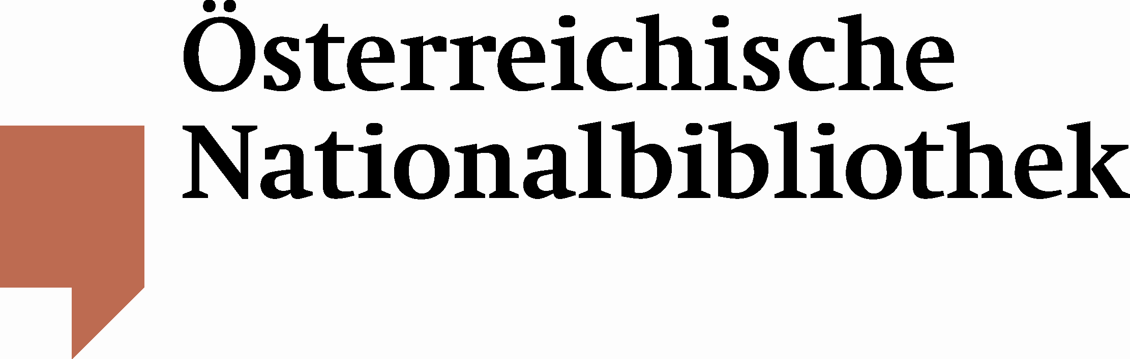

PRESSEINFORMATION

Lange Nacht der Museen

Österreichische Nationalbibliothek wurde von 12.577 BesucherInnen gestürmt

Bei der Langen Nacht der Museen vom Samstag, 6. Oktober 2012, besuchten 12.577 Menschen die musealen Einrichtungen der Österreichischen Nationalbibliothek. Das ist ein Plus von 21 Prozent gegenüber dem Vorjahr.

Spitzenreiter war wie die Jahre davor der barocke Prunksaal am Josefsplatz mit 6.905 BesucherInnen, gefolgt vom Papyrusmuseum am Heldenplatz (2.495), dem Globenmuseum (2.091) und dem Esperantomuseum (1.086) im Palais Mollard.

